Проект автоматизации процесса оформления заказов

в сети магазинов СПОРТМАСТЕР

Подготовлено: Хамзин Альберт Аксанович.

2023 г.

# Оглавление

**Оглавление** **1**

**Бизнес-анализ** **2**

Бизнес-цель проекта 2

Бизнес-требования 2

Положение об образе проекта 2

Процесс оформления заказа AS-IS 4

Процесс оформления заказа TO-BE 5

Ключевые показатели процесса оформления и отслеживания заказов 6

**Системный анализ** **8**

Описание потребностей и проблем пользователей 8

Пользовательские истории (user story) 8

Описание вариантов использования UseCase процесса размещения заказа 9

Диаграмма UseCase в нотации UML 11

Диаграмма последовательности взаимодействий для процесса размещения и согласования заказа 12

Структура базы данных Системы 13

Концептуальная модель 13

Логическая модель 13

Физическая модель 14

Получение значений из БД ключевых показателей процесса оформления и отслеживания заказов 14

Пользовательский интерфейс функционального окна “Список заказов” 15

Спецификация API для интеграции ИС с системами заказчика и поставщика 16

**Словарь терминов и сокращений** **18**

# Бизнес-анализ

## Бизнес-цель проекта

Бизнес-целями проекта автоматизации процесса оформления заказов в сети магазинов СПОРТМАСТЕР является:

1. Повышение эффективности работы отдела по размещению заказов (ОРЗ).
2. Улучшение качества процесса ведения/мониторинга заказов.
3. Прозрачность процесса создания, отслеживания, согласования заказов.
4. Упрощение работы ОРЗ за счет интеграции проектируемой системы с существующими системами автоматизации компании.
5. Унификация процесса работы с поставщиками по созданию, отслеживанию заказов.

## Бизнес-требования

|  |  |
| --- | --- |
| **Номер** | **Описание** |
| 1 | Торговой компании СПОРТМАСТЕР необходимо автоматизировать процесс по размещению и получению информации о статусе заказов |
| 2 | Необходимо постоянно иметь в наличии и своевременно получать нужные товары в нужном количестве для непрерывной торговли. |
| 3 | Для поддержания нужных товарных запасов на складах  компании, их необходимо регулярно пополнять  через формирование заказов поставщикам. Количество и модели товаров определяются отделами продаж компании. |
| 4 | Доступ к информации по заказам должен быть предоставлен всем заинтересованным лицам со стороны заказчика и поставщика |

## Положение об образе проекта

|  |  |
| --- | --- |
| **Наименование** | **Описание** |
| **Целевая аудитория** | Отдел закупок, отдел продаж Спортмастер, отдел продаж поставщика/производителя |
| **Ключевое преимущество** | Возможность автоматического отслеживания заказов, формирования отчетности по заказам, централизованное хранение информации по заказам |
| **Обоснование для продукта** | Основное преимущество нашего продукта - интеграция с существующими ИС Спортмастер и ИС поставщиков/производителей. Что уменьшает количество ошибок и время при создании заказов. |
| **Функции и возможности** | Продукт обладает следующими возможностями:   * просмотр, создание, редактирование, отмена заказов на основе прав доступа сотрудников Спортмастер; * отслеживание ключевых метрик процесса размещения и выполнения заказов; * синхронизация БД Системы с каталогами поставщиков/производителей; * уведомление заинтересованных сотрудников на всех этапах жизненного цикла заказа. |
| **Предположения и зависимости** | Зависимости проекта от внешних факторов:   * зависимость от поставки нужных товаров поставщиков/производителей; * зависимость от законодательства РФ и страны поставщика/производителя товара; * зависимость от существующих ИС поставщика/производителя товаров. |

## Процесс оформления заказа AS-IS

Ссылка на pdf файл: [Модель изготовления заказа BPMN.pdf](https://drive.google.com/file/d/1wKKBs1JJZ5cIBIPPXGuCt_7l3VijZHcN/view?usp=sharing)

Ссылка на bpm файл: [Модель изготовление заказа BPMN.bpm](https://drive.google.com/file/d/1zsnImq4m8cx1ckmdHRQHAeH7dGpKZtH5/view?usp=sharing)

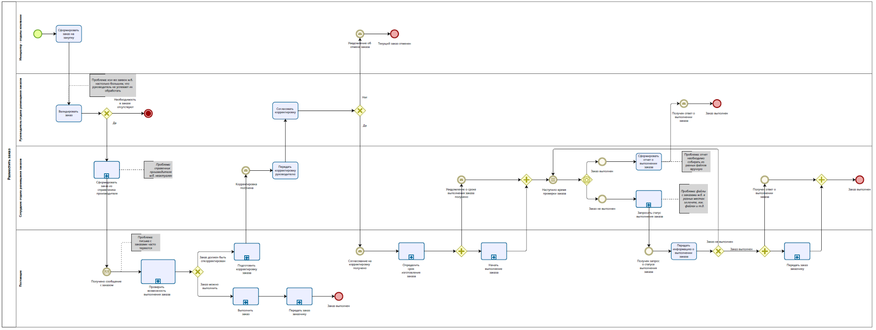

## Процесс оформления заказа TO-BE

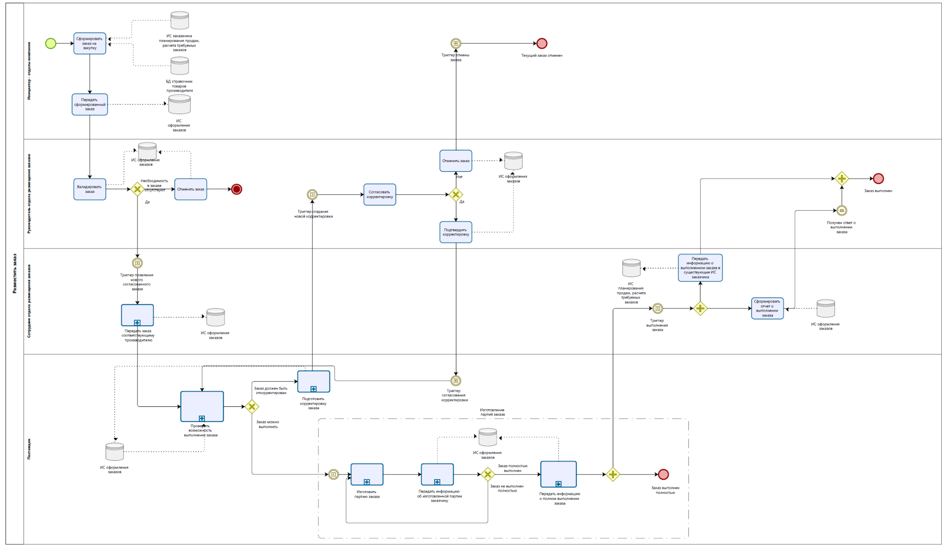

## Ключевые показатели процесса оформления и отслеживания заказов

1. Скорость выполнения заказов.

Данный показатель определяется как отношение общего количества дней на выполнение всех успешных заказов за определенный временной промежуток времени (количество дней по заказу считается с момента поступления задания на закупку до выполнения заказа) к общему числу успешно выполненных заказов за определенный промежуток времени. Успешным считается тот заказ, который был выполнен до наступления определенного сезона в следующем году.

Чем меньше данный показатель, тем эффективнее функционирует система и отдел по работе с заказами.

В ситуации **AS-IS** нужно будет сформировать из информации по успешным заказам табличные данные вида:

|  |  |  |  |
| --- | --- | --- | --- |
| № заказа | Дата поступления задания на заказ | Дата выполнения заказа | Количество дней на выполнение заказа |

Просуммировать общее количество дней на выполнение заказов за определенный промежуток времени и разделить на общее количество заказов.

В ситуации **TO-BE** нужно будет сделать выборку из базы данных по успешным заказам за определенный промежуток времени:

ВЫБРАТЬ (дата_окончания_заказа - дата_начала_заказа) / КОЛИЧЕСТВО(заказ)

ГДЕ (дата_окончания_заказа - дата_начала_заказа) < 1 года

1. Процент успешных заказов за определенный промежуток времени.

Данный показатель определяется как отношение успешных заказов к общему количеству заказов за определенный временной интервал времени. Под успешными понимаются заказы, которые были выполнены за установленный временной интервал инициаторами заказов.

Чем больше данный показатель, тем меньше ошибок, задержек в процессе выполнения заказов отделом по работе с заказами.

В ситуации AS-IS нужно будет из сформированной таблицы:

|  |  |  |  |
| --- | --- | --- | --- |
| № заказа | Дата поступления задания на заказ | Дата выполнения заказа | Количество дней на выполнение заказа |

выбрать успешные заказы с количеством дней меньше установленного временного промежутка и разделить на общее количество заказов.

В ситуации **TO-BE** нужно будет сделать выборку из БД по успешным заказам за определенный промежуток времени:

ВЫБРАТЬ КОЛИЧЕСТВО(успешные заказы) / КОЛИЧЕСТВО(все заказы)

ГДЕ (дата_окончания_заказа - дата_начала_заказа) < 1 года

1. Среднее время оценки сроков и возможности производства партии заказанного товара производителем.

Данный показатель определяет эффективность взаимодействия отделов заказчика с производителем товара. Чем меньше данный показатель, тем меньше корректировок заказа происходит по вине некорректных/неактуальных данных в сформированных заказах.

В ситуации **AS-IS** нужно будет из сформированной таблицы:

|  |  |  |
| --- | --- | --- |
| № заказа | Дата поступления заказа производителю (ДАТА_ПОСТУПЛЕНИЯ) | Дата подтверждения выполнения заказа производителем (ДАТА_ПОДТВЕРЖДЕНИЯ) |

Показатель будет рассчитываться по формуле:

СУММА(ДАТА_ПОДТВЕРЖДЕНИЯ - ДАТА_ПОСТУПЛЕНИЯ)/КОЛИЧЕСТВО ЗАКАЗОВ

В ситуации **TO-BE** нужно будет сделать выборку из базы данных по заказам за определенный промежуток времени:

ВЫБРАТЬ СУММА(ДАТА_ПОДТВЕРЖДЕНИЯ - ДАТА_ПОСТУПЛЕНИЯ) / КОЛИЧЕСТВО(все заказы)

# 

# Системный анализ

## Описание потребностей и проблем пользователей

Система автоматизации процесса оформления заказов, далее Система, представляет собой информационную систему, которая будет интегрирована в существующую информационную инфраструктуру в сети магазинов СПОРТМАСТЕР. Данная система предназначена для размещения, учета заказов СПОРТМАСТЕР для отделов заказчика и производителей спортивной одежды и экипировки.

Назначение Системы - централизованное хранение информации о всех заказах, созданных ОРЗ; интеграция с существующими информационными системами заказчика; предоставление доступа для поставщиков с целью своевременного обновления информации о состоянии выполнения заказов; создания отчетной документации по всем заказам.

**Основные проблемы** в существующем процессе оформления заказов:

1. Весь процесс оформления заказов строится на ручной работе сотрудников ОРЗ. Их деятельность в настоящий момент полностью не автоматизирована.
2. Информация о заказах хранится либо в почтовой системе, либо в локальных файлах на персональных компьютерах сотрудников ОРЗ, что может привести к потере информации.
3. Согласованием всех процессов, связанных с заказами, занимается начальник ОРЗ. Т.к. заказов бывает в определенные сезонные промежутки времени очень много и информация по заказам не структурирована, то процесс согласования всех заказов занимает критически большое время. Часть заказов может остаться без внимания и потерять дальнейшую актуальность.
4. Из-за отсутствия единой системы хранения заказов поставщики могут нарушать сроки предоставления ответов по их выполнению.
5. Создание заказов осложняется отсутствием актуальной справочной информации по товарам предоставляемых поставщиком/производителем. В результате часть заказов приходится пересоздавать и повторно проводить процесс согласования.
6. Для формирования отчетности по заказам сотрудники ОРЗ вручную формируют данные в сводную таблицу, что занимает большое количество времени, учитывая, что данные хранятся в локальных файлах и электронной почте.

## Пользовательские истории (user story)

1. Мне, как инициатору заказа, необходимо иметь актуальный справочник поставщика товаров, чтобы не переделывать заказ несколько раз.
2. Мне, как сотруднику ОРЗ, нужно все данные по заказам хранить в едином месте, чтобы проще и быстрее получить отчетность по всем заказам.
3. Мне, как руководителю ОРЗ, необходимо отображать, фильтровать заказы одном окне программы, чтобы можно было проще найти информацию по заказу и согласовать его выполнение или отправить на доработку.
4. Мне, как сотруднику поставщика, необходимо иметь возможность видеть все актуальные заказы и корректировать их, в случае необходимости, чтобы быстрее информировать заказчика о заказе и не тратить время на лишние телефонные разговоры.
5. Мне, как сотруднику ОРЗ, необходима возможность быстрого восстановления информации по прошедшим заказам, чтобы снять с себя ответственность за хранения важных данных.

## Описание вариантов использования UseCase процесса размещения заказа

|  |  |
| --- | --- |
| **Идентификатор варианта использования** | **Вариант использования 1** |
| **Наименование варианта использования** | **“Оформить заказ”** |
| **Действующее лицо** | Сотрудник отдела инициатора заказа |
| **Описание** | Сотрудник отдела инициатора заказа размещает в Системе заказ поставщику, который содержит данные достаточные для формирования заказа. |
| **Предварительные условия** | 1. Личность сотрудника аутентифицирована в Системе.  2. Сотрудник имеет право на оформление заказа.  3. База данных по заказам в данный момент подключена и находится в работоспособном состоянии. |
| **Выходные условия** | 1. Сформированный заказ сохраняется в Системе. 2. Доступ к информации о заказе появляется у тех пользователей, которые имеют соответствующие права в Системе. 3. Сформированный заказ передается на валидацию руководителю ОРЗ. |
| **Нормальное направление развития** | 1.0 «Оформить заказ»  1. Сотрудник создает заказ и указывает следующие данные из существующей БД каталога товаров поставщика/производителя:   1. модель производимого товара, 2. цвет товара, 3. размеры товара, 4. требуемое количество товара.   2. Система подтверждает, что все данные в заказе валидные, т.е. в БД каталога поставщика есть товар, добавленный в заказ.  3. Данные заказа записываются в БД Системы.  4. В интерфейсе руководителя ОРЗ и появляется сообщение о создании нового заказа.   1. Руководитель ОРЗ может просмотреть всю информацию по заказу, согласовать или отправить на доработку данный заказ. |
| **Альтернативное направление развития** | 1.1 «Оформить заказ»  1. Сотрудник создает заказ и не находит нужный товар из существующей БД каталога товаров поставщика/производителя.  2. Сотрудник формирует запрос в Системе на поставку товара со следующими характеристиками:   1. модель производимого товара, 2. цвет товара, 3. размеры товара, 4. требуемое количество товара.   3. Сформированный запрос передается руководителю ОРЗ. |
| **Исключения** | 1.0.И.1 – «Недоступна БД с каталогом товаров»  1. Сотрудник создает заказ, но при выборе товара выдается сообщение “Каталог с товарами недоступен”.  2. В логах системы создается ошибка отсутствия подключения к БД каталога товаров поставщика/производителя. |
| **Включение** |  |
| **Приоритет** | Приоритет выполнения высокий |
| **Частота использования** | Используется в начале каждого квартала года по каждому из поставщиков/производителей товаров, с кем заключен договор. |
| **Бизнес-правила** | Только сотрудник отдела инициатора заказа, получивший разрешение от своего непосредственного руководителя, может создавать заказ в Системе. |
| **Специальные требования** | В БД каталога товаров поставщика/производителя наименования модели, цвета должны быть указаны на русском языке. Размер одежды должен быть указан в российском/европейском стандарте. |
| **Замечания и вопросы** | 1. Выяснить, нужно ли согласование непосредственного руководителя отдела инициатора заказа, перед отправкой заказа на согласование руководителю ОРЗ. |

## 

## Диаграмма UseCase в нотации UML

Ссылка на файл drawio: [Диаграмма USE CASE.drawio](https://drive.google.com/file/d/1IcEg8mrFKuUBMFHTB7Pz0qBclTdJpVtF/view?usp=sharing)

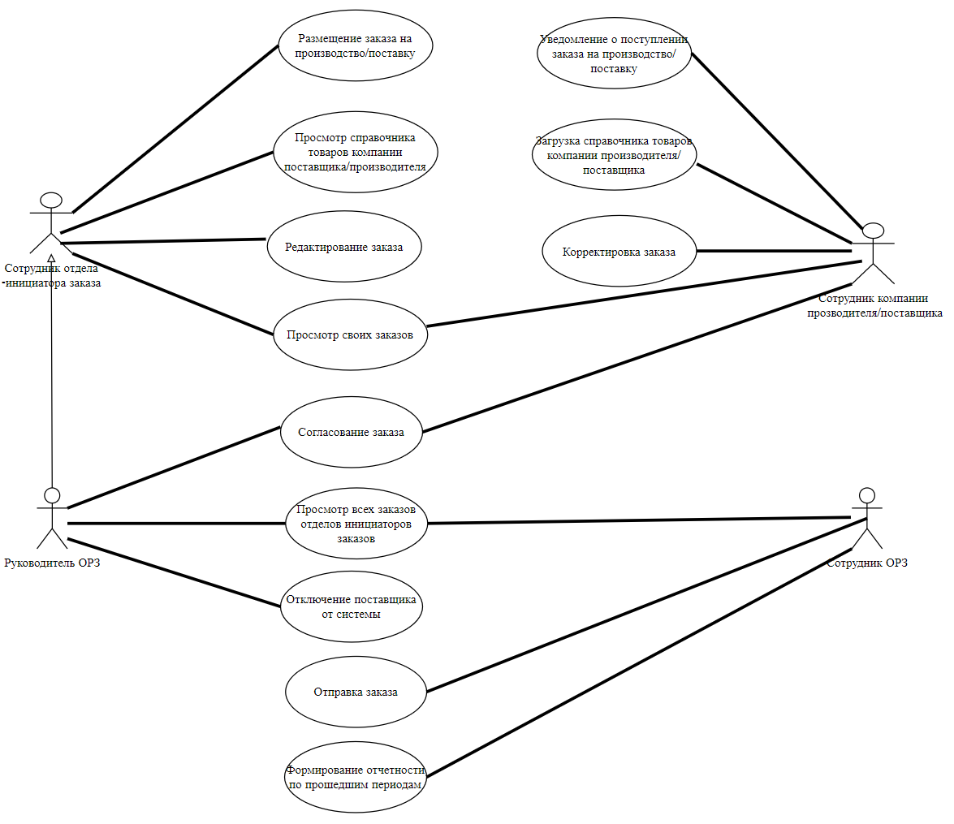

## 

## Диаграмма последовательности взаимодействий для процесса размещения и согласования заказа

Ссылка на файл drawio: [Диаграмма последовательности.drawio](https://drive.google.com/file/d/1BdpzDTZrXm912GvM4hc8fp_wWNiJPId8/view?usp=sharing)

## 

## 

## Структура базы данных Системы

Ссылка на файл drawio: [ER-диаграмма БД.drawio](https://drive.google.com/file/d/1PHSdQfs8q9PQWbQ8cvhhw08OL8hFAAC0/view?usp=sharing)

### Концептуальная модель

## 

### Логическая модель

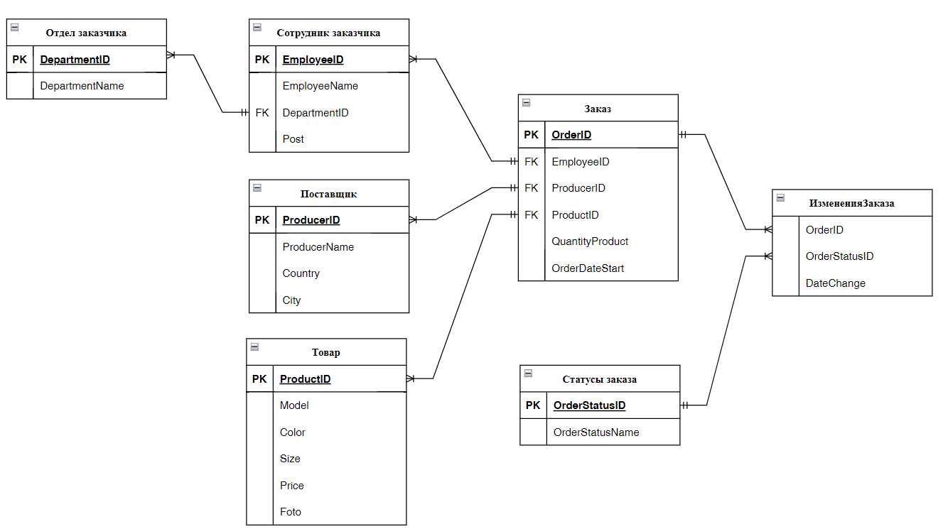

### Физическая модель

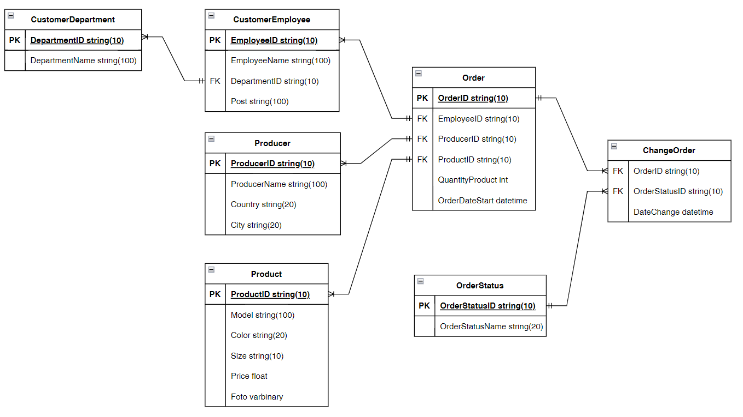

## Получение значений из БД ключевых показателей процесса оформления и отслеживания заказов

1. Скорость выполнения заказов:

*SELECT SUM(co.datechange - o.orderdatestart)/COUNT(co.orderid)*

*AS speed_order_fulfillment*

*FROM changeorder co*

*JOIN order o ON co.orderid = o.orderid*

*JOIN orderstatus os ON co.orderstatusid = os.orderstatusid*

*WHERE (NOW() - o.orderdatestart) < TIME_INTERVAL*

*AND os.orderstatusname = “completed”*

1. Процент успешных заказов за определенный промежуток времени

SELECT ((SELECT COUNT(co.orderid) *FROM changeorder co*

*JOIN order o ON co.orderid = o.orderid*

*JOIN orderstatus os ON co.orderstatusid = os.orderstatusid*

*WHERE (NOW() - o.orderdatestart) < TIME_INTERVAL AND*

*os.orderstatusname = “completed”)* ***/***

(SELECT COUNT(co.orderid) *FROM changeorder co*

*JOIN order o ON co.orderid = o.orderid*

*JOIN orderstatus os ON co.orderstatusid = os.orderstatusid*

*WHERE (NOW() - o.orderdatestart) < TIME_INTERVAL)) * 100*

*AS percent_completed_orders*

1. Среднее время оценки сроков и возможности производства партии заказанного товара производителем.

*SELECT SUM((SELECT co.datechange AS date_confirm_order*

*FROM changeorder co*

*JOIN order o ON co.orderid = o.orderid*

*JOIN orderstatus os ON co.orderstatusid = os.orderstatusid*

*WHERE (NOW() - o.orderdatestart) < TIME_INTERVAL*

*AND os.orderstatusname = “confirm”) –*

*(SELECT co.datechange AS date_received_order*

*FROM changeorder co*

*JOIN order o ON co.orderid = o.orderid*

*JOIN orderstatus os ON co.orderstatusid = os.orderstatusid*

*WHERE (NOW() - o.orderdatestart) < TIME_INTERVAL*

*AND os.orderstatusname = “received”)) /*

(SELECT COUNT(co.orderid) *FROM changeorder co*

*JOIN order o ON co.orderid = o.orderid*

*JOIN orderstatus os ON co.orderstatusid = os.orderstatusid*

*WHERE (NOW() - o.orderdatestart) < TIME_INTERVAL)*

*AS average_time_estimate_order*

## Пользовательский интерфейс функционального окна “Список заказов”

Ссылка на файл Figma: <https://www.figma.com/file/LEG2zCWgu68GAyBw8wAzSI/List-order?node-id=0%3A1&t=UzFiItq7s0ECIAjN-1>

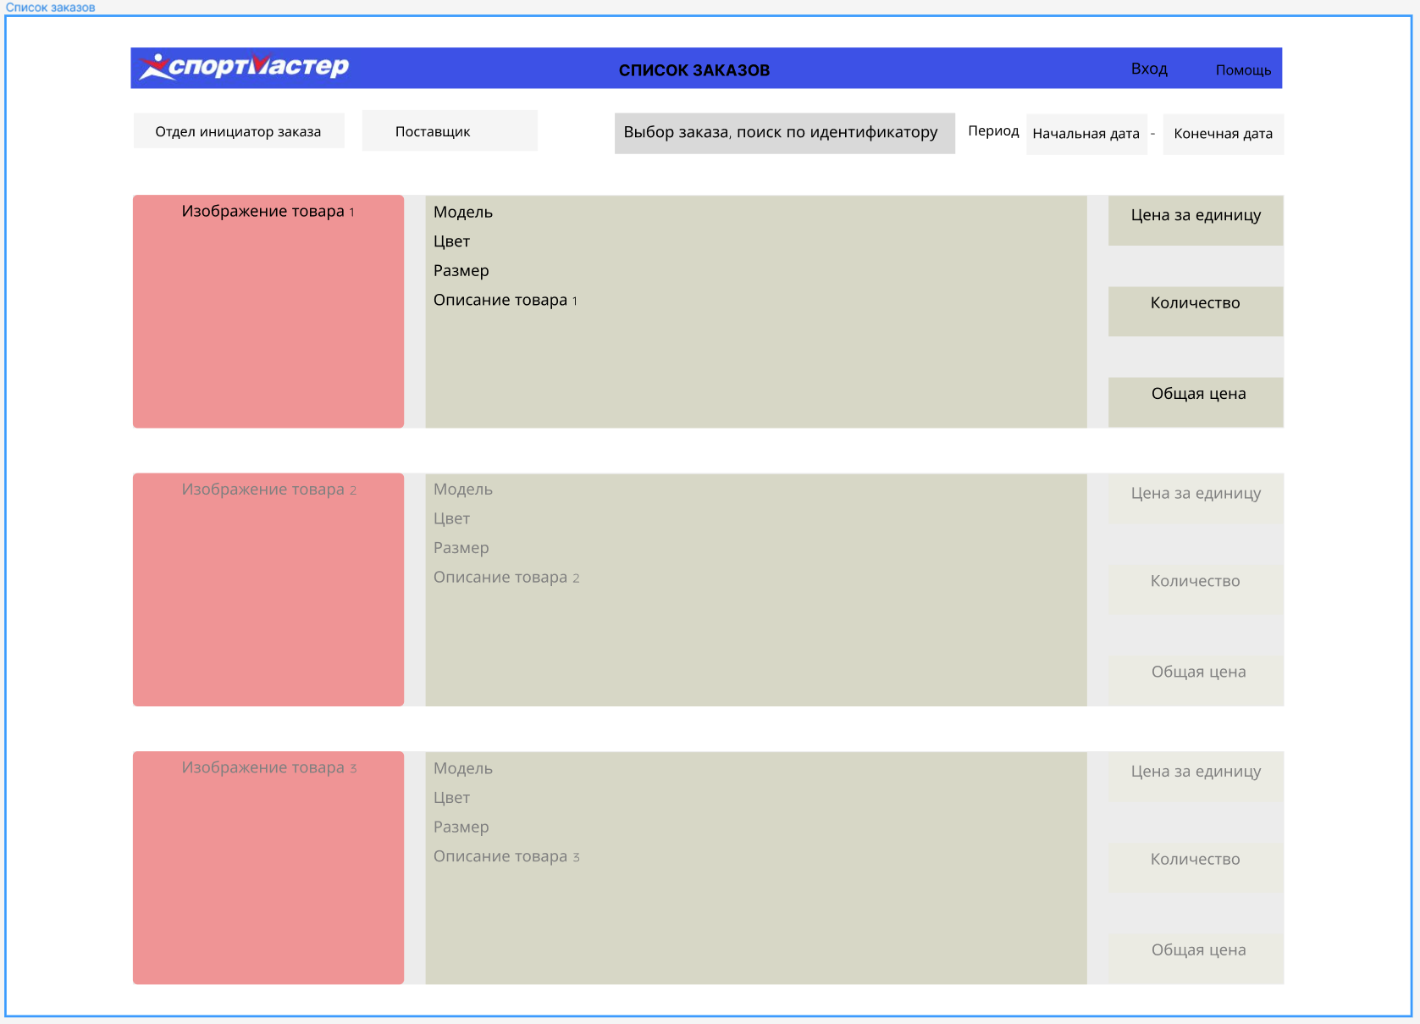

## Спецификация API для интеграции ИС с системами заказчика и поставщика

*openapi: 3.0.1*

*info:*

*title: Catalog*

*description: Catalog for a sportmaster*

*contact:*

*email: help@sprtmstr.ru*

*license:*

*name: Apache 2.0*

*url: http://www.apache.org/licenses/LICENSE-2.0.html*

*version: 1.0.0*

*externalDocs:*

*description: Find out more about Swagger*

*url: http://swagger.io*

*servers:*

*- url: //sprtmstr.ru/v1*

*paths:*

*/catalog:*

*get:*

*tags:*

*- catalog*

*summary: getCatalog*

*description: Get list of products*

*operationId: getCatalog*

*parameters:*

*- name: product*

*in: query*

*description: Get Product*

*schema:*

*type: string*

*responses:*

*200:*

*description: Successful*

*content:*

*application/json:*

*schema:*

*type: array*

*items:*

*$ref: '#/components/schemas/Product'*

*400:*

*description: Error*

*content: {}*

*security:*

*- api_key: []*

*/product:*

*post:*

*tags:*

*- catalog*

*summary: update product*

*description: Update existing product or create new one.*

*operationId: updateproduct*

*requestBody:*

*description: New product*

*content:*

*application/json:*

*schema:*

*$ref: '#/components/schemas/Product'*

*required: true*

*responses:*

*200:*

*description: Successful*

*content:*

*application/json:*

*schema:*

*type: array*

*items:*

*$ref: '#/components/schemas/Product'*

*400:*

*description: Error*

*content: {}*

*security:*

*- api_key: []*

*x-codegen-request-body-name: product*

*components:*

*schemas:*

*Product:*

*type: object*

*properties:*

*model:*

*type: string*

*color:*

*type: string*

*size:*

*type: string*

*foto:*

*type: object*

*properties: {}*

*price:*

*type: number*

*securitySchemes:*

*api_key:*

*type: apiKey*

*name: api_key*

*in: header*

# Словарь терминов и сокращений

1. БД – база данных.
2. ИС - информационная система.
3. ОРЗ – отдел по размещению заказов.
4. Система - система автоматизации процесса оформления заказов.